

АДМИНИСТРАЦИЯ

БЕРЕЗОВСКОГО МУНИЦИПАЛЬНОГО РАЙОНА

КРАСНОЯРСКОГО КРАЯ

**РАСПОРЯЖЕНИЕ**

пгт. Березовка

28.06.2024г. № 174-р

**Об опубликовании извещения**

**о возможности установления**

**публичного сервитута**

В соответствии со ст. 23, главой V.7 Земельного кодекса Российской Федерации,  
ст. 3.3. Федерального закона Российской Федерации от 25.10.2001 №137-ФЗ  
«О введении в действие Земельного кодекса Российской Федерации», постановлением Правительства Российской Федерации от 24.02.2009 № 160 «О порядке установления охранных зон объектов электросетевого хозяйства и особых условий использования земельных участков, расположенных в границах таких зон», на основании ходатайства Публичного акционерного общества «Россети Сибирь» (660041, г. Красноярск, пр-т. Свободный, 66 а, ИНН 2460069527, ОГРН 1052460054327), о возможности установления публичного сервитута в целях строительства и эксплуатации объектов электросетевого хозяйства необходимых для технологического присоединения к сетям инженерно-технического обеспечения по титулу: «Строительство КВЛ-0,4 кВ до границы участка заявителя Евсеева Е.Н., расположенного по адресу: Красноярский край, Березовский район, ДНТ «Ермолаевское», уч. 27 (кадастровый номер земельного участка 24:04:0301002:566», площадью 301 кв.м., в границах земельных участков: 24:04:0301002:1806, 24:04:0301002:1808, 24:04:0000000:10780, 24:04:0000000:10779 и земель, государственная собственность на которые не разграничена с кадастровым кварталом 24:04:0301002 сроком на 49 лет.

1. Управлению по архитектуре, градостроительству, земельным и имущественным отношениям администрации Березовского района Красноярского края направить извещение о возможности установления публичного сервитута в МО Есаульский сельсовет Березовского района Красноярского края для размещения на официальном сайте, в газете сельсовета, на информационном щите в границах населенного пункта следующего содержания:

«Администрация Березовского района Красноярского края на основании ст. 23 главы V.7 Земельного кодекса Российской Федерации, ст. 3.3. Федерального закона Российской Федерации от 25.10.2001 №137-ФЗ «О введении в действие Земельного кодекса Российской Федерации», постановлением Правительства Российской Федерации от 24.02.2009 № 160 «О порядке установления охранных зон объектов электросетевого хозяйства и особых условий использования земельных участков, расположенных в границах таких зон», на основании ходатайства от 17.05.2024 № 1.3/22.3/1223 Публичного акционерного общества «Россети Сибирь» (660021, г. Красноярск, пр-т. Свободный, 66 а ИНН 2460069527, ОГРН 1052460054327), извещает о возможности установления публичного сервитута в целях строительства и эксплуатации объектов электросетевого хозяйства, необходимых для технологического присоединения к сетям инженерно-технического обеспечения по титулу: «Строительство КВЛ-0,4 кВ до границы участка заявителя Евсеева Е.Н., расположенного по адресу: Красноярский край, Березовский район, ДНТ «Ермолаевское», уч. 27 (кадастровый номер земельного участка 24:04:0301002:566», площадью 301 кв.м., в границах земельных участков: 24:04:0301002:1806, 24:04:0301002:1808, 24:04:0000000:10780, 24:04:0000000:10779 и земель, государственная собственность на которые не разграничена с кадастровым кварталом 24:04:0301002, сроком на 49 лет».

Заинтересованные лица могут ознакомиться с поступившим ходатайством от Публичного акционерного общества «Россети Сибирь» об установлении публичного сервитута и прилагаемым к нему описанием местоположения границ публичного сервитута, подать заявления об учете прав на земельные участки в течение тридцати дней со дня опубликования извещения в официальном печатном издании Березовского района Красноярского края - газете «Пригород» и официальном печатном издании МО Есаульского сельсовета Березовского района Красноярского края газете «Вестник Есаульского сельсовета». Заявление подается по адресу: Красноярский край, Березовский район, пгт. Березовка, ул.Центральная, 19, каб. № 2-19 в рабочие дни: понедельник-четверг с 9:00 до 16:00, пятница с 9:00 до 15:00 (обед с 12:00 до 13:00).

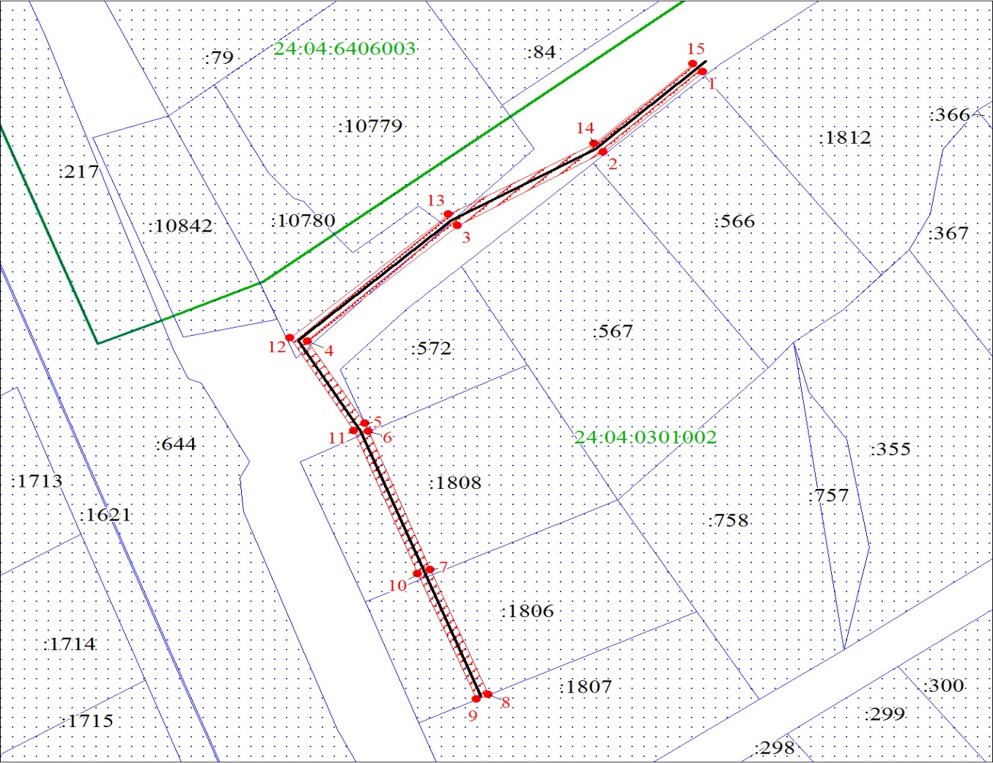»

2. Организационному отделу администрации района разместить извещение, указанное в пункте 1, на [https://berezovskij-mo-r04.gosweb.gosuslugi.ru](https://berezovskij-mo-r04.gosweb.gosuslugi.ru/deyatelnost/napravleniya-deyatelnosti/zemelnye-otnosheniya).

3. Публичному акционерному обществу «Россети Сибирь» опубликовать извещение, указанное в пункте 1, в общественно-политической газете Березовского района «Пригород».

4. Контроль за исполнением распоряжения возложить на руководителя Управления по архитектуре, градостроительству, земельным и имущественным отношениям администрации Березовского муниципального района Мерца Е.А.

5. Распоряжение вступает в силу со дня подписания.

Исполняющий полномочия

главы Березовского района Е.В. Мамедова